

АДМИНИСТРАЦИЯ

РАМЕШКОВСКОГО МУНИЦИПАЛЬНОГО ОКРУГА
ТВЕРСКОЙ ОБЛАСТИ

П О С Т А Н О В Л Е Н И Е

19.03.2024 № 61-па

пгт. Рамешки

О внесении изменений в инвестиционную программу на строительство объекта «Строительство сетей канализации в п.Рамешки Рамешковского района Тверской области»

В соответствии с Федеральным законом от 6 октября 2003 г. N 131-ФЗ «Об общих принципах организации местного самоуправления в Российской Федерации», в связи с перерасчетом в государственном бюджетном учреждении «Тверской региональный центр по ценообразованию в строительстве» сметной стоимости в цены 3 квартала 2023года, Администрация Рамешковского муниципального округа Тверской области постановляет:
1.Внести изменения и дополнения в инвестиционную программу на строительство объекта «Строительство сетей канализации в п.Рамешки Рамешковского района Тверской области», утвержденную постановлением Администрации Рамешковского муниципального округа №82-па от 29.03.22г., изложив её в новой редакции (прилагается).
2.Настоящее постановление подлежит размещению на официальном сайте Администрации Рамешковского муниципального округа в информационной сети интернет.
3. Контроль за исполнением настоящего постановления возложить на Заместителя Главы Администрации Рамешковского муниципального округа по вопросам жилищно-коммунального хозяйства Нейман Е.В.
4.Настоящее постановление вступает в силу со дня подписания.

Глава Рамешковского
муниципального округа А.А. Пилюгин

Приложение к постановлению
Администрации Рамешковского
муниципального округа №61-па от 19.03.2024г.
Утверждена
постановлением Администрации
Рамешковского муниципального округа
№82-па от 29.03.22г.

ИНВЕСТИЦИОННАЯ ПРОГРАММА

«Строительство сетей канализации в п.Рамешки Рамешковского района Тверской области»

пгт.Рамешки

Перечень разделов инвестиционной программы

№  п/п | Наименование раздела | Номера  страниц
1. | Социально-экономическое обоснование необходимости реализации инвестиционной программы по созданию объекта капитального строительства с расчетом социальной и экономической эффективности его реализации | 3
2 | Обоснование необходимости участия Рамешковского муниципального округа в решении проблемы | 3
3. | Цели реализации инвестиционной программы по созданию объекта капитального строительства | 4
4. | Основные мероприятия по реализации инвестиционной программы по созданию объекта капитального строительства | 4
5. | Срок реализации инвестиционной программы по созданию объекта капитального строительства | 4
6. | Объем средств, необходимый для реализации инвестиционной программы по созданию объекта капитального строительства, с разбивкой по годам; | 5
7 | Обоснование объема средств, необходимого для реализации инвестиционной программы по созданию объекта капитального строительства; | 5
8. | Структура источников финансирования инвестиционной программы по созданию объекта капитального строительства, в том числе заявленный объем финансирования объекта капитального строительства органом местного самоуправления Рамешковского муниципального округа Тверской области | 5
9. | Механизмы реализации инвестиционной программы по созданию объекта капитального строительства. | 6
10. | Механизмы управления и контроля за реализацией инвестиционной программы по созданию объекта капитального строительства. | 7

1.Социально-экономическое обоснование необходимости реализации инвестиционной программы по созданию объекта капитального строительства с расчетом социальной и экономической эффективности его реализации

Необходимость строительства данного объекта обусловлена многими факторами. В поселке Рамешки Рамешковского муниципального округа Тверской области имеется жилой микрорайон ПМК-25, состоящий из 9 многоквартирных домов (число жителей-300человек), детский сад на 45 мест, где нарушена отводящая сеть канализации.
Данный вопрос вызывает крайнюю степень озабоченности по факту возможного загрязнения окружающей среды природного ландшафта, а так же территории, предназначенной для выделения земельных участков под ИЖС.

2. Обоснование необходимости участия Рамешковского
муниципального округа в решении проблемы.

Объект «Строительство сетей канализации в п.Рамешки Рамешковского района Тверской области» расположен на территории городского поселения –поселок Рамешки Рамешковского муниципального округа Тверской области Объект соединит канализацию от жилого микрорайона ПМК-25 (ул.Комсомольская) и существующую сеть канализации (ул.Новая).
Функции по проектированию и строительству объекта взяла на себя администрация Рамешковского муниципального округа Тверской области. В 2022году завершены проектно-изыскательские работы по данному объекту, которые проводились за счет средств местного бюджета, в 2023 году сделан перерасчет сметной стоимости в цены 3 квартала 2023года в ГБУ Тверской области «РЦЦС».
Общая сметная стоимость стоимость объекта в ценах 3 квартала 2023г. составляет – 11 263,39 тыс. рублей. Стоимость строительно-монтажных работ составляет 11027,40тыс.руб. Освоить силами местного бюджета такие средства не представляется возможным, необходима консолидация средств регионального и местного бюджетов. Вступая в АИП Тверской области, администрация Рамешковского муниципального округа рассчитывает на софинансирование строительства объекта: региональный бюджет – 8 821,92
тыс.руб, местный бюджет – 2 205,48 тыс.руб.
Проект имеет социальную направленность. Его реализация позволит улучшить качество предоставляемой услуги по водоотведению, улучшить экологическую обстановку, а так же повысить надежность работы жилищно-коммунального комплекса.

3.Цели реализации инвестиционной программы по
созданию объекта капитального строительства.

Данный проект реализуется в рамках Государственной программы Тверской области «Жилищно-коммунальное хозяйство и энергетика Тверской области» на 2020-2025годы, что приведет к улучшению экологической обстановки.
Сети канализации, общей протяженностью 1,2км. включают в себя: участок напорной канализации -1222,01м, участок безнапорной канализации-18,02м., а так же блок-модуль насосной станции. Разрешенный фактический расход канализационных стоков -4,5л/с.
Сети канализации предназначены для отвода канализационных стоков от микрорайона п.Рамешки в существующую сеть канализации с дальнейшей подачей в очистные сооружения п.Рамешки.

4.Основные мероприятия по реализации инвестиционной
программы по созданию объекта капитального строительства.

1.Выполнение проектно-изыскательских работ

2.Получение положительного заключения государственной экспертизы проектно-сметной документации по объекту.
3.Строительство объекта.

4.Ввод объекта в эксплуатацию и постановка на учет.

5.Срок реализации инвестиционной программы по
созданию объекта капитального строительства.

Проектирование объекта «Строительство сетей канализации в п.Рамешки Рамешковского района Тверской области» и получение положительного заключения государственной экспертизы завершено в 2022году за счет средств местного бюджета. В 2023году Администрацией Рамешковского муниципального округа произведен перерасчет сметной стоимости в цены 3 квартала 2023года в Тверском РЦЦС.
Сметная стоимость строительно-монтажных работ объекта в ценах 3 квартала 2023г. объекта «Строительство сетей канализации в п.Рамешки Рамешковского района Тверской области» (СМР) составила 11 027,40 тыс.руб.
Строительство (СМР) объекта «Строительство сетей канализации в п.Рамешки Рамешковского района Тверской области» намечено на 2025год со сдачей в 3кв. 2025 года с привлечением средств местного и регионального бюджетов.

6.Объем средств, необходимый для реализации инвестиционной программы по созданию объекта капитального строительства, с разбивкой по годам.

Сметная стоимость работ по объекту составляет 11263,39тысяч рублей.
Проектно-изыскательские работы и получение положительного заключения государственной экспертизы -2021/2022гг- выполнено за счет собственных средств Рамешковского муниципального округа.
СМР-11027,40 тыс. руб. -2025год.

7.Обоснование объема средств, необходимого для реализации инвестиционной программы по созданию объекта капитального строительства.

СМР-11027,40 тыс. руб. -2025год, в том числе:
средства местного бюджета 20% -2 205,48 тыс.руб.,
областного бюджета 80% -8 821,92 тыс.руб.
Для реализации проекта необходима консолидация средств местного и регионального бюджетов. Администрация гарантирует наличие средств в местном бюджете в сумме 2 205,48тыс.руб. для выполнения программы.

8.Структура источников финансирования инвестиционной программы по созданию объекта капитального строительства, в том числе заявленный объем финансирования объекта капитального строительства органом местного самоуправления Рамешковского муниципального округа Тверской области.

Выполнение работ по проектированию объекта, проведение Государственной экспертизы: 2021-2022год. –средства местного бюджета;
Перерасчет сметной стоимости объекта в цены: 3 кв. 2023г. –средства местного бюджета;
Строительно-монтажные работы: на 2025год. –софинансирование.
Общий объем СМР 11 263,39 тыс.руб. планируется освоить:
-2 205,48 тыс.руб.-средства местного бюджета 20%
-8 821,92 тыс.руб.-средства областного бюджета 80%
-235,99тыс.руб.-строительный контроль - средства местного бюджета
Кадастровые работы с постановкой на учет: 2025г. –местный бюджет.

9.Механизмы реализации инвестиционной программы по созданию объекта капитального строительства.
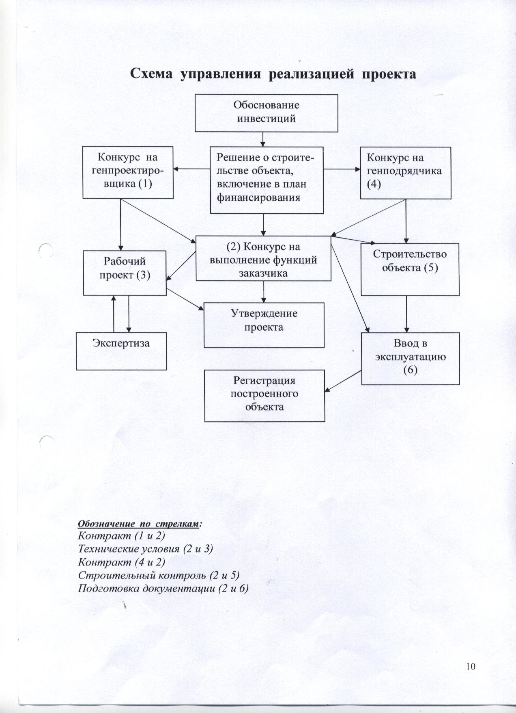

10.Механизмы управления и контроля за реализацией инвестиционной программы по созданию объекта капитального строительства.

Для реализации инвестиционной программы строительства объекта «Строительство сетей канализации в п.Рамешки Рамешковского района Тверской области» будет заключен муниципальный контракт на выполнение функций Застройщика с соблюдением требований ФЗ №44 от 05.04.2013 года «О контрактной системе в сфере закупок товаров, работ, услуг для обеспечения государственных и муниципальных нужд», а так же предусмотрен строительный контроль по выполнению строительно-монтажных работ по объекту.

